我的母亲
【字词综合运用】
(1)注音
野蛮(mán) 责罚(zé fá) 管束(shù) 绰号(chuò)
气量(liàng) 宽恕(shù) 遂(suì) 掷(zhì)
抽屉(tì) 嬉戏(xī) 笙(shēng) 庶(shù)
翳(yì) 糜(mén) 文绉绉(zhōu)
(2)形似字区别
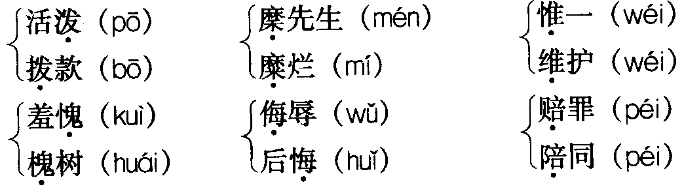
(3)多音字辨析
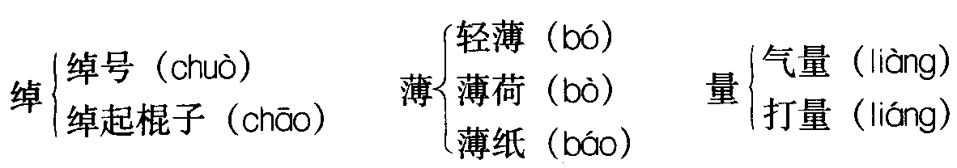
(4)解词
文绉绉：形容人谈吐、举止文雅的样子。
广漠：形容地方广大空旷。
翳：眼睛角膜病变后留下的疤痕。
下流：本文指卑劣、不道德的意思。
宽恕：宽容饶恕。
质问：①责问。②询问。本文选用义项①。
气量：能容纳不同意见的度量。

【重点句子分析】
(1)“我小时身体弱，不能跟着野蛮的孩子们一块儿玩。”中的“野蛮”并无贬意，“野蛮的孩子”主要是指那些身体强健、敢于淘气、能在游戏中冒险的孩子。
(2)课文标题为“我的母亲”，而文章前三段只有一句提及母亲，为什么?
文章前三段写作者的性格特点和童年生活，既写出了童年的爱好、快乐，也写出了环境与教育对一个人性格的养成所起的奠基作用。在作者的童年生活中，除了看书之外，是贫乏的，是有缺憾的，正是在这一背景下，是母亲“给了我做人的训练”，这不仅弥足珍贵，而且影响巨大。所以，前三段不是闲笔，不仅为写母亲起到很好的铺垫作用，而且与文末相呼应。
(3)本文极少有直接抒情的句子，可在阅读本文时，我们不仅会为作者母亲美好的性格品质所感动，而且也被作者渗透在字里行间的对母亲的爱戴、感激之情所感染，那么，作者的情感是如何体现的？
①文章质朴、真切的叙述语言和自然流畅的结构与作者真挚、发自内心的情感相辅相成，相得益彰。如，有些语句就饱含感情：“听说眼翳可以用舌头舔去，有一夜她把我叫醒，她真用舌头舔我的病眼。”②作者是用童年的视角来回忆童年往事，毫无成人的姿态，亦无学者的深沉，如实道来，真诚倾吐，全文自然而然地洋溢着作者对母亲的敬爱之情。

【课文背景知识】
(1)作家作品
胡适(189l-1962)，原名胡洪骅(xīng)，字适之。笔名有天风、藏晖、铁儿等。安徽绩溪人。幼年在私塾学习。14岁到上海求学。1910年赴美留学。初学农学，后攻读哲学、文学。1917年毕业于哥伦比亚大学，获哲学博士学位。同年7月回国。曾任北京大学教授、校长，国民党政府驻美国大使等职务。他早年积极提倡白话文，对新文化运动、新文学革命做出了一定的贡献。主要著作有：《胡适文存》、《中国哲学史大纲》、《白话文学史》、《戴东原的哲学》等。
(2)文学常识
句子分为单句和复句，单句又分为主谓句和非主谓句。主谓句是由主谓短语构成的。根据谓语的不同构成情况，主谓句分为动词谓语句、形容词谓语句、名词谓语句和主谓谓语句。动词谓语句由动词或动词性短语做谓语，如“你改悔吧!”形容词谓语句由形容词或形容词性短语做谓语，如“我的母亲气量大”。名词谓语句由名词短语或名词性短语做谓语，如“每人一盏灯笼”。主谓谓语句由主谓短语做谓语，如“我的讲义，你能抄下来么?”这几类主谓句中，动词谓语句和形容词谓语句最常用，要着重掌握。
非主谓句是由单个词或主谓短语以外的短语构成的。由动词或动词性短语构成的是动词非主谓句，如“站住!”由形容词或形容词短语构成的是形容词非主谓句，如“好!”由名词或名词性短语构成的是名词非主谓句，如“多美的景色呀!”
(3)背景知识
本文选自《四十自述》，是作者40岁时对自己人生历程的一段回顾，写了自己童年至少年时代如何在母亲的严格要求和深情关爱下成长的几件事。

【课文结构分析】
(1)层次结构
第一部分(第1-4段)，写自己童年的身体、性格特点，同时也表达了对童年往事的追念和惋惜之情。
第二部分(第5-8段)，写母亲对我直接的教育。
第三部分(第9-12段)，写母亲对我在做人方面耳濡目染、潜移默化的影响。
第四部分(第13段)，写母亲对自己深远的影响。
(2)中心意思
作者叙述了自己童年至少年时代如何在母亲的严格要求和深情关爱下成长的几件事，叙述了母亲对自己人生的深远影响，再现了中国传统社会一位既普通又伟大的母亲的形象。
(3)写作特点
语言质朴、真切，毫无夸饰之辞，结构自然流畅，充分显示了自传的语体特点。

【课文写作特色】
1．深挚母爱，怀念母亲。
2．对比鲜明，褒贬分明。
3．语言质朴，直白坦诚。

【课本习题提示】
一、1．概括地说，写了母亲三个方面的事：一是对我的管教；二是作为当家的后母如何处理家庭的难事和矛盾；三是如何对待他人对自己人格的侮辱。具体说来，写对我的管教，主要写了学习上的督促和做人上的训导。在学习方面，天刚亮时，她把我的衣服穿好，催我去上早学；在做人方面，除了写每天早晨对我的教育外，重点写了我因说了一句轻薄的话而受到的重重责罚。写母亲对我的管教，表现了母亲对我既严格又慈祥，即她“是我的严师，我的慈母”。写母亲作为当家的后母当家之难，主要写了三件事：(1)如何在除夕之夜对付败家子大哥的债主。通过这件事表现了母亲宽容的度量和善良的品性；(2)如何与我的大嫂、二嫂相处和如何对待她们妯娌之间的矛盾，这件事表现了母亲容忍、温和的性格；(3)写母亲受了人格上的侮辱非常生气，直到叫那个说了不负责任的话的五叔当面认错赔罪才罢休，这件事表现了母亲“刚气”的一面。
2．在本文中，除了写母亲怎样训导之外，还用较多的笔墨写她与家人相处的情形。这看似游离“母亲是我的恩师”的主旨，其实不然。我们常说母亲是人生的第一位老师，这主要不是体现在母亲如何“教导”上，而更多地体现在母亲平时怎样待人接物对自己的影响上。因此，可以说，写母亲与家人相处的情形，同样也是在写“母亲是我的恩师”；写她以身示范对我的耳濡目染、潜移默化的教育和影响。也就是不仅写了母亲对“我”的“言教”，更写了母亲对我的“身教”。
3．关于对作者母亲为人、教子的方式的看法，可以见仁见智，但总的来说应该是有教育意义的。作者母亲为人方面，主要是克己谦让，宽容善待，和睦仁慈。而在教子方面，主要表现为严格，有时过于严厉。这是由于旧社会的妇女把“相夫教子”作为“天职”和美德。而对于作者母亲来说，深感教子的责任更加重大。她所敬重的丈夫过早地去世，对孩子的教育责任全部落在自己身上，同时孩子是她精神生活的全部，也是她对未来生活的全部寄托，还有如何才能对得住她去世的丈夫，等等。正是这诸多原因，她容不得孩子有一点坏毛病，生怕他不争气。所以．她对孩子的教育格外深细而严格。
二、1．用“不能不”双重否定，表达了作者对“打了一点底子”的肯定，但“不能不”这一能愿动词的双重否定表达一种主观上的肯定，因而有主观认为之意，这样既表明了态度，又不显得断然和绝对。
2．说自己“混”了二十多年，表现了作者谦逊的态度。尽管作者当时已是文化名人，而且这一“混”字与下句“没有一个人管束过我”有暗接之妙。“我”在人海里“混”，应该有人来管束“我”，但却没有，表达了作者远离母亲之后对母亲的怀念；没有一个人管束过“我”，“我”还能在人海里“混”了二十多年，说明了母亲给“我”的教益是多么大。
3．事实上，作者的“好脾气”、“待人接物的和气”、“宽恕人”、“体谅人”的性格品德是有口皆碑的，但是在说到这些美德时，前面都加了“如果”这一表假设的词语，意在表明只是一种假设，而不是自己已经具备了这些美德，表现了作者不美、不自夸的品格，同时也非常符合自传的语体特点。
三、这“极大极深的影响”正如作者自道：学得了好脾气，学得了待人接物的和气，能宽恕人，体谅人，以及在学习上勤奋、守时和做人上能反省“吾身”。其中主要是如何做人方面，母亲让作者养成了宽容、善待、体谅的品性。

【同步达纲练习】
(1)下列加粗字的注音完全正确的一项是 ( )
A．厌恶(wù) 管束(sù) 广漠(mò) 质问(zhì)
B．责罚(zé) 眼翳(yì) 调度(diào) 轻薄(bó)
C．庶祖母(zhé) 嬉戏(xī) 抽屉(tì) 野蛮(mán)
D．文绉绉(zōu) 绰号(chuò) 牢骚(sāo) 宽恕(shù)
(2)为下列句子选择一个准确的词语，将字母序号填在横线上。
①我母亲待人最________________(A．慈详 B．仁慈 C．仁义)，最温和，从来没有一句伤人感情的话。
②在这_______________(A．广漠 B．茫茫 C．广大)的人海里独自混了二十多年，没有一个人______________(A．约束 B．管理C．管束)过我。
③我母亲才走后门出去，_______________(A．请 D．找 C．央)一位邻舍本家到我家来，每一家债户开发一点钱。
(3)下列句子画线的词感情色彩发生变化的一项是 ( )
A．她们闹气时，只是不说话，不答话，把脸放下来，叫人难看。
B．我小时身体弱，不能跟着野蛮的孩子们一块儿玩。
C．小时不曾养成活泼游戏的习惯，无论在什么地方，我总是文绉绉的。
D．但她有时候也很有刚气，不受一点人格上的侮辱。
(4)请给下面的语段标出标点。
有一天我在我家八字门口和一班孩子掷铜钱一位老辈走过见了我笑道糜先生也掷铜钱吗我听了羞愧得面红耳热觉得大失了先生的身分
(5)“我在这九年(1895-1904)之中，只学得了读书写字两件事。在文字和思想(看文章)的方面，不能不算是打了一点底子。”句中加粗词语理解正确的一项是 ( )
A．“不能不”是双重否定，表明作者对自己在童年时代只学得了读书写字两件事的强烈惋惜之情。
B．“一点”表明作者童年时学到的东西不多。
C．用“不能不”双重否定，表达了作者对“打了一点底子”的肯定，既表明了态度，又不显得断然和绝对。
D．加粗词语用双重否定强调作者童年时代就很有成就。
(6)阅读下面语段，回答下列问题。
我在我母亲的教训之下度过了少年时代，受了她的极大极深的影响。我十四岁(其实只有十二岁零两三个月)就离开她了。在这广漠的人海里独自混了二十多年，没有一个人管束过我。如果我学得了一丝一毫的好脾气，如果我学得了一点点待人接物的和气，如果我能宽恕人，体谅人——我都得感谢我的慈母。
①第一句话在全文的作用是什么?
②对文中加粗字“混”理解有误的一项是 ( )
A．一个“混”字，其实表现了作者谦逊的态度。
B．这一“混”字与下句“没有一个人管束过我”暗接，“我”在人海里“混”应该有人来管束“我”，但却没有，表达了作者远离母亲之后对母亲的怀想。
C．一个“混”字，潜在地说明了母亲给“我”的教益很大，即使没有人管束过“我”，“我”还能在人海里“混”了二十多年。
D．一个“混”字表明当时作者的境遇并不理想。
③作者的“好脾气”、“待人接物的和气”、“宽恕人”、“体谅人”的性格品德是有口皆碑的，但文中在说到这些美德时，前面都加了“如果”这一表假设的词语，对此分析正确的一项是( )
A．加上“如果”意在表明只是一种假设，而不是自己已经具备了这些美德，表现了作者不溢美、不自夸的品格，同时也符合自传的语体特点。
B．加上“如果”，表明这只是作者的一种假设，并未得到别人的认可。
C．加上“如果”，是作者谦虚的表现，是为了赢得别人的好感。
D．加上“如果”只是为了形成排比，没有别的含义。
④最后一句中破折号的作用是_____________________________
⑤请用语段中的词语，说说“我”从母亲那受到了怎样的影响?

参考答案
【同步达纲练习】
(1)B (2)①B ②AC ③C (3)B (4)有一天，……一班孩子“掷铜钱”，……走过，见了我，笑道：“……铜钱吗?”……耳热，……大失了“先生”的身分! (5)C (6)①是对上文的总结。②D ③A ④总结 ⑤学得了好脾气，学得了待人接物的和气，能宽恕人、体谅人。

